外部供应采购询价函
各供应商：
根据相关法律法规及《生产经营项目外部供应采购管理办法》规定,现自贡至永川（四川境）高速公路建设项目工可需进行规划选址论证(货物/工程/服务)进行询价采购，现将有关事项说明如下：
一、项目概况
（一）项目名称：自贡至永川（四川境）高速公路建设项目工可规划选址；
（二）项目地点：自贡市-内江市-泸州市-重庆市；
（三）项目规模：路线位于自贡至永川市，经过5个城市，10个乡镇；
（四）工作内容：自贡至永川（四川境）高速公路建设项目工可规划选址论证报告。
二、询价须知
（一）资质要求：城乡规划乙级及以上资质。（若资质过期，附自然资源部对规划资质有关要求的网页截图）
（二）业绩要求：2017年1月1日至今做过不少于1条且每条里程长度不少于50km的高速公路规划选址论证（附：项目合同复印件和批复文件复印件）。
（三）工期要求：3个月。
（四）最高限价：49万元。
（五）人员要求：具有城市规划相关专业工程师以上2人。
（六）供应商报价函须经供应商法定代表人或其授权代表签字并加盖单位公章；如为授权代表签署，则须附法定代表人授权委托书、法定代表人和授权委托人的身份证复印件。
（七）报价函须注明供应商单位全称及报价时间，并提供单位有效营业执照、资质证书副本复印件，上述资料均需加盖公章后密封，请于05月31日15:00时密封报送我公司，15:00组织现场开标。联系人： 薛先生 ，电话：13488904272，递交地址：成都市 太升北 路35号六楼B区会议室。
(八)有以下情形之一的报价函均为无效报价。
1、未按要求签署、盖章或密封的报价函；
2、未进入我公司外部供应项目合格供应商目录的供应商的报价；
3、超过最高限价的报价；
4、未在规定时间递交至规定地点的报价函；
5、单位负责人为同一人或存在控股、管理关系的不同单位，不得参加同一标段报价，否则，相关投标无效。
6、相关法律法规规定的其他情形等。
（九）在符合采购需求、质量和服务相等的前提下，确定最低报价的供应商为成交供应商；
附件1：询价采购报价文件（格式）
附件2：外部供应项目技术要求

四川省交通勘察设计研究院有限公司
2021年05月26日

附件1：
（采购项目名称）

报 价 文 件

报价单位：
报价日期：

目录
- 报价函
- 报价人基本情况（营业执照、资质、开户许可证等）
- 人员安排
- 工期及工作计划
- 授权委托书、法定代表人身份证明
- 业绩

一、报 价 函
四川省交通勘察设计研究院有限公司：
我方已仔细研究了 （项目名称）询价公告及其所有附件的全部内容，在完全理解并严格遵守竞询价文件的各项规定和要求的前提下，我方愿意按约定提供 （项目名称）服务，并按期完成。我方对该项目报价人民币（大写） 元整 （小写： 元）。

投标人（单位名称）：
法定代表人或授权委托人（签字或盖章）
年 月 日

二、报价人基本情况（营业执照、资质、开户许可证等）
（彩色复印件）

三、人员安排
类别 | 职务 | 姓名 | 职称 | 常住地
（附满足询价函要求人员职称证书）

- 工期及工作计划
（格式自拟）

五、授权委托书、法定代表人身份证明
本人 （姓名）系 （申请人名称）的法定代表人，现委托本单位人员 （姓名）为我方代理人。代理人根据授权，以我方名义签署、澄清、说明、补正、递交、撤回、修改 （项目名称）报价、签订合同和处理有关事宜，其法律后果由我方承担。
委托期限： 天 。
代理人无转委托权。
附：1.法定代表人身份证明和法定代表人身份证复印件（彩色）
2.委托代理人身份证复印件（彩色）
投 标 人： （盖单位章）
法定代表人： （签字或盖章）
委托代理人： （签字）
年 月 日

六、业绩
1、合同项目合同复印件
2、合同甲方出具的业绩证明材料

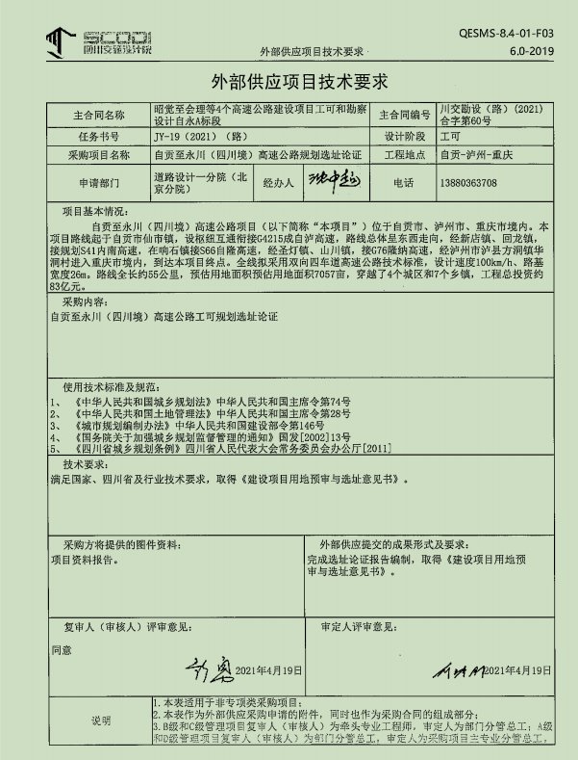
附件2：

